―情報システム開発レポート課題―

[課題内容]
A高校の付属図書館に関して、業務の効率化のために情報システムを導入することになった。このシステムの
①要件定義（要求分析）
②外部設計（システム分析）
行う。

①作業のプロセス
＜作成者＞
Ａ６０３１１１ 原 哲也、 Ａ６０３１２８ 益田大平、Ａ６０３１２６ 前反正幸

＜作業工程＞
１．業務分析を行い、要件を取り出す。
２．各業務に対するシステムの機能をアクターの行為から分析し取り出しユースケース図を考える。
３．ユースケース記述書を考える。
４．ユースケース、用件をもとにクラス図を考える。
５．クラス図をもとにクラス仕様書を考える。
６．シーケンス図を考える。

②要件定義（要求分析）

＜システム要求分析記述書＞
―目的・課題
手作業による処理をシステム化することにより、作業の効率化をはかる。
図書館職員および、学生・教師にも使いやすい図書館にする。

―目標
図書の管理において間違いをなくす。
要員増なしで、おこなう。

―システム機能
・図書の保管業務
－図書は、登録（新規）、削除（廃却）をする。
－書名、著者名、購入年月日を登録する。
－図書は、いつも決められた書庫、棚列に保管する。
－図書の登録には、出版社、出版年月日、価格、購入価格も入力。
・貸し出し業務
－貸し出し時には、貸し出し者登録をする。（対面で）
－図書によっては、館内閲覧のみの制限がある。
－同じ人の借り出し可能冊数は、５冊まで。
・返却時の業務（今回はユースケース以下省略）
－返却時には、元の書庫・棚列に保管する。（対面に限らず）
・各種の検索業務（今回はユースケース以下省略）
－書名、著者名、購入年月日（書名、著作名、書庫・棚列、購入年）
－貸し出し中か否か。
－書名から借り出し者名、借り出し者から書名（複数）
－最後に借り出した人の名前
－職員は全ての検索ができる
－教師、学生は借り出し者からの書名の検索及び貸し出し中か否かの検索ができる
－管理用の検索は随時できる

＜アーキテクチャ分析記述書＞
・使用技術
サーバーのOS、NWはWindowsNT
クライアントはWindows XP Professional
情報のＤＢ化
ＤＢＭＳはＭＳ－ＳＱＬ
使用言語は、Ｃ＋＋とする。
・はじめてのシステム化であり、将来の変更が多いので、オブジェクト指向システムとし、オブジェクト指向システムとし、捕手の容易化を図る。

・クライアントは図書館職員用１台、学生・教員の検索用４台とする。
・サーバーは１台とし、無停電装置付き。

＜ユースケース図（二つ以上の業務について）＞
①図書保管システム
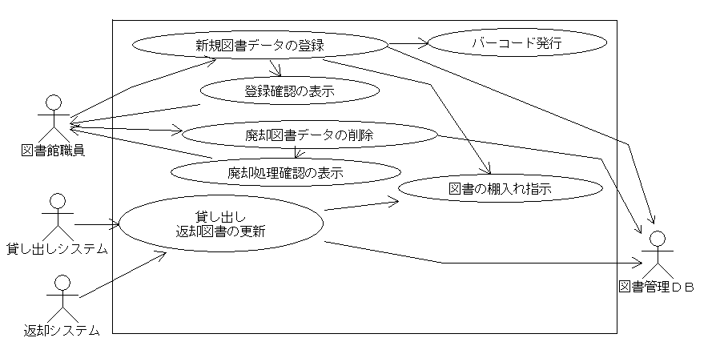

②貸し出しシステム
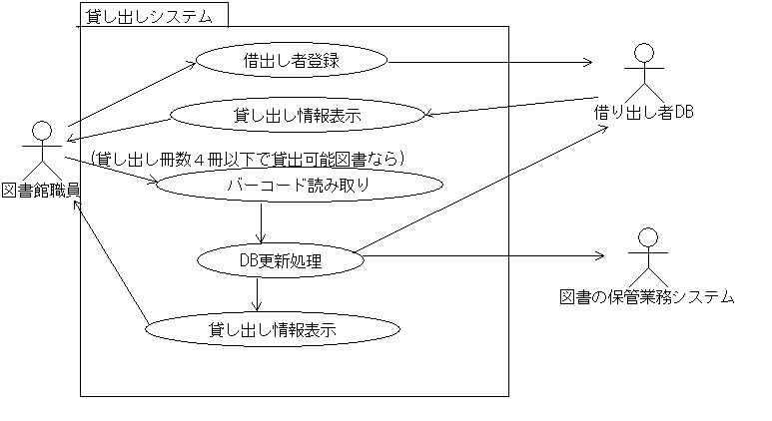

＜ユースケース記述書＞
①図書の保管業務
◆ユースケース 新規図書データの登録
アクター 図書館職員
概要 新規図書をアクターが図書管理ＤＢに登録する
前提条件 なし
事後条件 なし
制約条件 １０万冊以上の場合は受け付けない。

相互対話の順序
１、このユースケースは新規図書を仕入れたときに行う。
２、システムが新規図書登録に必要な情報（書名、著者名、出版社、ISBNコードなど）の入力画面を表示する。
３、アクターが新規図書登録に必要な情報を入力する。
４、システムが入力された情報をチェックする。（例外１）
５、システムが図書管理ＤＢに情報を登録する。
６、ユースケースを終了する。
例外：
１、入力内容に普遍がある場合は、その旨、画面に表示する。
２、同じ図書がデータベース上にある場合、更新という形で必要に応じた処理をする。
３、登録・更新ができなかった場合は、その旨、画面に表示し一旦終了する。

◆ユースケース 廃却図書データの削除
アクター 図書館職員
概要 廃却図書をアクターがシステムを通して図書管理ＤＢから消去する
前提条件 廃却命令
事後条件 なし
制約条件 なし

相互対話の順序
１、このユースケースは図書を破棄するときに行う。
２、システムが図書廃却に必要な情報（書名、著者名、出版社、ISBNコードなど）の入力画面を表示する。
３、アクターが図書廃却に必要な情報を入力する。
４、システムが入力された情報をチェックする。（例外１）
５、システムが図書管理ＤＢの情報を廃却する。
６、ユースケースを終了する。
例外：
１、入力内容に普遍がある場合は、その旨、画面に表示する。
２、破棄ができなかった場合は、その旨、画面に表示し一旦終了する。

◆ユースケース 登録確認の表示
アクター 図書館職員
概要 新規図書登録終了をシステムがアクターに伝える。
前提条件 新規図書データの登録終了
事後条件 なし
制約条件 なし

相互対話の順序
１、このユースケースは新規図書を図書管理ＤＢに登録し終えたときに行う。
２、システムが新規図書をどのような処理をして（番号など）登録したかをアクターに表示する。
３、ユースケースを終了する。
例外：
なし

◆ユースケース 破棄処理確認の表示
アクター 図書館職員
概要 破棄図書削除終了をシステムがアクターに伝える。
前提条件 破棄図書データの削除終了
事後条件 なし
制約条件 なし

相互対話の順序
１、このユースケースは破棄図書を図書管理ＤＢから削除し終えたときに行う。
２、システムが破棄図書データを無事削除したかの結果をアクターに表示する。
３、ユースケースを終了する。
例外：
なし

◆ユースケース 図書の棚入れ指示
アクター 図書館職員
概要 アクターに返却された、又は新規図書の棚入れを指示する
前提条件 なし
事後条件 借りられるようになる
制約条件 指示場所の棚が空いている

相互対話の順序
１、このユースケースは返却された、又は新規図書が入ってきたときに行う。
２、システムがアクターにその本の棚番号を指示し、指定場所に棚入れする。
３、アクターは棚入れしたことをシステムに入力し棚入れ終了をシステムが受け取る。
４、システムは棚入れ終了を図書管理ＤＢに送信。
５、システムが棚入れ処理終了をアクターに表示
６、ユースケースを終了する
例外：
なし

◆ユースケース 貸し出し、返却図書の更新
アクター 図書館職員
概要 本を貸し出したり、返却されたときの図書管理ＤＢの更新をする。
前提条件 なし
事後条件 なし
制約条件 なし

相互対話の順序
１、このユースケースは図書を貸し出し、又は返却されたときに行う。
２、アクターがバーコードリーダーで読み取る。（例外１）
３、システムが貸し出し、返却のそれぞれにしたがって図書管理ＤＢのデータを更新する。
４、システムが処理内容をアクターに表示。
５、ユースケースを終了する
例外：
１、読み取りデータの結果によって、思いもよらないエラーが出た場合、その旨、画面に表示し一旦終了する。

◆ユースケース バーコードの発行
アクター 図書館職員
概要 本を貸し出したり、返却されたときの図書管理ＤＢの更新をする。
前提条件 なし
事後条件 なし
制約条件 なし

相互対話の順序
１、このユースケースは図書を貸し出し、又は返却されたときに行う。
２、アクターがバーコードリーダーで読み取る。（例外１）
３、システムが貸し出し、返却のそれぞれにしたがって図書管理ＤＢのデータを更新する。
４、システムが処理内容をアクターに表示。
５、ユースケースを終了する
例外：
１、読み取りデータの結果によって、思いもよらないエラーが出た場合、その旨、画面に表示し一旦終了する。

②貸し出し業務

◆ユースケース 借り出し者登録
アクター 図書館職員
概要 借り出し者に本を貸し出す場合に、借り出し者情報を登録する
前提条件 利用者はA高校の学生と教師とする。
事後条件 なし
制約条件 なし

相互対話の順序
１．このユースケースはアクターが借り出し者登録を選択すると始まる
２．身分証明書を元に教師番号、学生番号入力する（例外１）
３．システムが入力された情報をチェックする
４．システムが借り出し者DBを更新する
５．ユースケースを終了

例外：
１．入力内容に誤りがある場合は、その旨、画面に表示する

◆ユースケース 貸し出し状況表示
アクター 借出し者DB
概要 借出し者登録をしたあと、借出し者の現在の借出し図書情報を表示する
前提条件 なし
事後条件 なし
制約条件 なし

相互対話の順序
１．このユースケースは借り出し者登録が行われたあと行われる
２．システムがアクターにアクセスする
３．アクターが借り出し状況をシステムに送信する
４．システムが貸し出し情報を表示する
５．ユースケースを終了する

◆ユースケース バーコード読み取り
アクター 図書館職員
概要 図書のバーコードを読み取り、図書の管理をする
前提条件 借り出し者に既に貸し出している図書の冊数が４冊以下
事後条件 貸し出し数が５冊に達すると利用できない、またはエラー表示
制約条件 閲覧のみの図書は貸し出せない

相互対話の順序
１．このユースケースは借り出し者が本を借りるときに行う
２．アクターがバーコードリーダーで図書のバーコードを読み取る（例外１）
３．システムが読み取ったバーコードから図書管理DBを更新する
４．ユースケース終了

例外：
１．館内閲覧のみの図書の場合、その旨、画面に表示し４へ

◆ユースケース 更新処理
アクター 図書館職員
概要 借出し者登録をしたあと、借出し者の現在の借出し図書情報を表示する
前提条件 なし
事後条件 なし
制約条件 なし

相互対話の順序
１．このユースケースは借り出し者登録が行われたあと行われる
２．システムがDBにアクセスする（例外１）
３．DBから借り出し状況をシステムに送信する
４．貸し出し情報を表示する
５．ユースケースを終了する
例外
１．DBにアクセスできない場合、その状況を表示しユースケースを終了する

.
◆ユースケース 貸し出し情報表示
アクター 図書館職員
概要 借出し者登録をしたあと、借出し者の現在の借出し図書情報を表示する
前提条件 なし
事後条件 なし
制約条件 なし

相互対話の順序
１．このユースケースは借り出し者登録が行われたあと行われる
２．システムが借り出し者DBにアクセスする
３．借り出し者DBから借り出し状況をシステムに送信する
４．貸し出し情報を表示する
５．ユースケースを終了する

③外部設計（システム分析）
＜クラス図＞
①図書管理システム
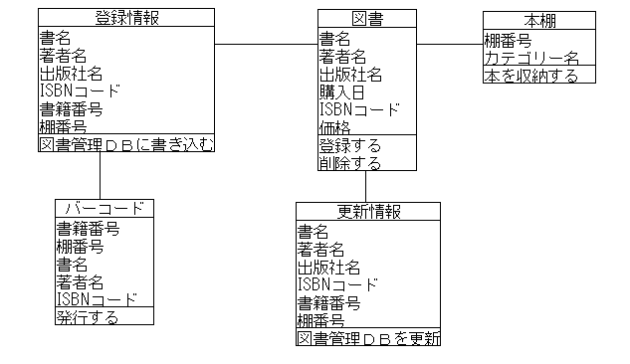

②貸し出しシステム
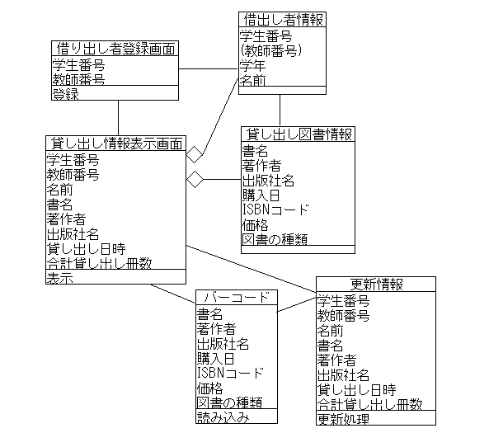

＜クラス仕様書＞
①図書保管システム

◆クラス名：図書

属性名 型 属性の意味
書名 string 図書の名前
著者名 string 図書の著者名
出版社名 string 図書の出版社名
購入日 int 図書の購入日
ISBNコード int 図書のISBNコード
価格 int 図書の価格
操作名 操作内容
登録する 図書管理ＤＢに図書データを新規登録する
削除する 図書管理ＤＢから図書データを削除する
収納する 図書を本棚に棚入れする

◆クラス名：登録情報

属性名 型 属性の意味
書名 string 図書の名前
著者名 string 図書の著者名
出版社名 string 図書の出版社名
ISBNコード int 図書のISBNコード
書籍番号 int 図書を管理するための書籍番号
棚番号 int 図書の棚番号

操作名 操作内容
図書管理ＤＢに書き込む 登録された情報を図書管理ＤＢに書き込む

◆クラス名：バーコード
属性名 型 属性の意味
書名 string 図書の名前
著者名 string 図書の著者名
ISBNコード int 図書のISBNコード
書籍番号 int 図書を管理するための書籍番号
棚番号 int 図書の棚番号

操作名 操作内容
発行する 登録された図書のバーコードを発行する

◆クラス名：本棚
属性名 型 属性の意味
棚番号 int 図書の棚番号
カテゴリー名 string 図書の付属のカテゴリーの名前

操作名 操作内容
本を収納する 新規、返却された本を棚入れする。

◆クラス名：更新情報
属性名 型 属性の意味
書名 string 図書の名前
著者名 string 図書の著者名
出版社名 string 図書の出版社名
ISBNコード int 図書のISBNコード
書籍番号 int 図書を管理するための書籍番号
棚番号 int 図書の棚番号

操作名 操作内容
図書管理ＤＢを更新 貸し出し、返却情報を図書管理ＤＢに更新

②貸し出し業務システム

◆クラス名：借り出し者登録画面
属性名 型 属性の意味
学生番号 int 学生を一意に識別するための番号
教師番号 int 教師を一意に識別するための番号
操作名 操作内容
登録 番号の登録

◆クラス名：借り出し者情報
属性名 型 属性の意味
学生番号 int 学生を一意に識別するための番号
教師番号 int 教師を一意に識別するための番号
学年 int 借り出し者の学年
名前 string 借り出し者の名前

◆クラス名：貸し出し図書情報
属性名 型 属性の意味
書名 string 図書の名前
著作者 string 図書の作者の名前
出版社名 string 図書の出版社の名前
購入日 int 図書を購入した日付
ISBNコード int 図書のISBNコード
価格 int 図書の価格
図書の種類 string 貸出可能図書であるか閲覧のみの図書であるかの識別

◆クラス名：貸し出し情報表示画面
属性名 型 属性の意味
書名 string 図書の名前
著作者 string 図書の作者の名前
出版社名 string 図書の出版社の名前
図書の種類 string 貸出可能図書であるか閲覧のみの図書であるかの識別
貸し出し日時 int 図書を貸し出した日時
合計貸し出し冊数 int 貸し出し冊数の合計

操作名 操作内容
表示 属性を貸し出し情報として表示する

◆クラス名：更新情報
属性名 型 属性の意味
学生番号 int 学生を一意に識別するための番号
教師番号 int 教師を一意に識別するための番号
書名 string 図書の名
著作者 string 図書の作者の名前
出版社名 string 図書の出版社の名前
図書の種類 string 貸出可能図書であるか閲覧のみの図書であるかの識別
貸し出し日時 int 図書を貸し出した日時
合計貸し出し冊数 int 貸し出し冊数の合計

操作名 操作内容
更新処理 貸し出し情報の更新をする

◆クラス名：バーコード
属性名 型 属性の意味
書名 string 図書の名前
著作者 string 図書の作者の名前
出版社名 string 図書の出版社の名前
購入日 int 図書を購入した日付
ISBNコード int 図書のISBNコード
価格 int 図書の価格
図書の種類 string 貸出可能図書であるか閲覧のみの図書であるかの識別

操作名 操作内容
読み込み バーコードを読み込む

＜シーケンス図＞
①図書管理システム
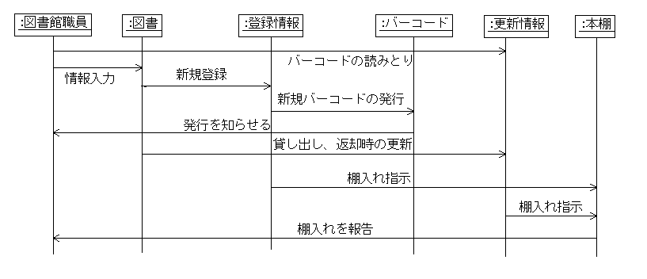

②貸し出しシステム

